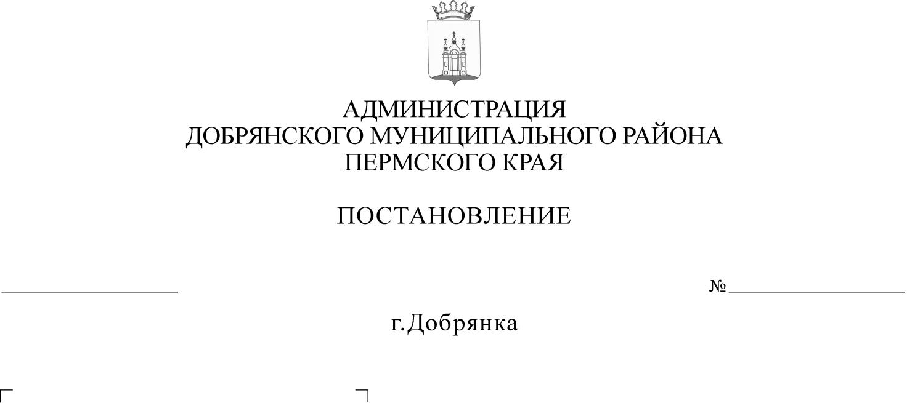
28.06.2019
782

В соответствии со статьей 31, 33 Градостроительного кодекса Российской Федерации, с пунктом 20 части 1 статьи 14 Федерального закона Российской Федерации от 06 октября 2003 г. № 131-ФЗ «Об общих принципах организации местного самоуправления в Российской Федерации», законом
от 25 марта 2019 г. № 369-ПК Пермского края «Об образовании нового муниципального образования Добрянский городской округ», статями 50, 53 Устава Добрянского муниципального района, с целью приведения
в соответствие с генеральным планом Добрянского городского поселения Добрянского муниципального района Пермского края, утвержденным решением Думы Добрянского городского поселения от 25 сентября 2014 г.
№ 155
администрация района ПОСТАНОВЛЯЕТ:
1. Подготовить проект внесения изменений в Правила землепользования и застройки Добрянского городского поселения Добрянского муниципального района Пермского края, утвержденные решением Думы Добрянского городского поселения от 20 ноября 2015 г. № 280.
2. Создать комиссию по подготовке проекта внесения изменений
в Правила землепользования и застройки Добрянского городского поселения Добрянского муниципального района Пермского края.
3. Утвердить:
3.1 Последовательность этапов градостроительного зонирования согласно приложению 1 к настоящему постановлению;
3.2 Порядок деятельности комиссии по подготовке проекта внесения изменений в Правила землепользования и застройки Добрянского городского поселения Добрянского муниципального района Пермского края согласно приложению 2 к настоящему постановлению;
3.3 Состав комиссии по подготовке проекта внесения изменений
в Правила землепользования и застройки Добрянского городского поселения Добрянского муниципального района Пермского края согласно приложению 3
к настоящему постановлению.
4. Опубликовать настоящее постановление в источнике официального опубликования – общественно-политической газете Добрянского муниципального района «Камские зори», в сетевом издании в информационно-телекоммуникационной сети «Интернет» - на официальном сайте администрации Добрянского муниципального района www.dobrraion.ru.
5. Настоящее постановление вступает в силу после официального опубликования.
6. Контроль за исполнением постановления возложить на первого заместителя главы муниципального района.

Глава муниципального района-
глава администрации Добрянского
муниципального района К.В. Лызов
УТВЕРЖДЕНА
постановлением администрации
Добрянского муниципального района
от №

ПОСЛЕДОВАТЕЛЬНОСТЬ
этапов градостроительного зонирования

№ | Наименование мероприятий | Сроки | Ответственный
1. | Прием заявлений и предложений по разработке проекта внесения изменений в Правила землепользования и застройки Добрянского городского поселения Добрянского муниципального района Пермского края по адресу: 618740, Пермский край, Добрянский муниципальный район,  г. Добрянка, ул. Советская, д.14, предоставляются лично либо через доверенное лицо в каб. 305 администрации Добрянского муниципального района, г. Добрянка,  ул. Копылова, д. 114, через интернет-приемную Добрянского муниципального района, расположенную на официальном сайте в сети «Интернет»: ttp://dobrraion.ru/ | 04.07.2019 | Комиссия
2. | Рассмотрение предложений и заявлений на заседании комиссии по подготовке проекта внесения изменений в правила землепользования и застройки Добрянского городского поселения Добрянского муниципального района Пермского края | до 04.07.2019 | Комиссия
3. | Разработка проекта о внесении изменений в Правила землепользования и застройки Добрянского городского поселения Добрянского муниципального района Пермского края (далее - Проект) | до 04.07.2019 | Комиссия
4. | Проверка Проекта на соответствие требованиям технических регламентов и Генеральному плану поселения | до 04.07.2019 | МКУ «Управление градостроитель-ства и архитектуры администрации Добрянского муниципального района»
5. | Принятие решения о проведении публичных слушаний | до 04.07.2019 | Глава Добрянского городского поселения
6. | Организация и проведение публичных слушаний по Проекту | с 05.07.2019 по 11.11.2019 | Комиссия
7. | Подготовка протокола и заключения по результатам публичных слушаний | до 13.11.2019 | Комиссия
8. | Принятие решения о направлении проекта в Думу Добрянского городского поселения на утверждение либо об отклонении проекта и о направлении его на доработку | сентябрь  2019 года | Дума Добрянского городского поселения
УТВЕРЖДЕН
постановлением администрации
Добрянского муниципального района
от №

ПОРЯДОК
деятельности комиссии по подготовке проекта внесения изменений
в Правила землепользования и застройки Добрянского городского поселения Добрянского муниципального района Пермского края

I. Общие положения
1. Комиссия по подготовке проекта внесения изменений в Правила землепользования и застройки Добрянского городского поселения
(далее - Комиссия) создана в целях подготовки проекта внесения изменений
в Правила землепользования и застройки Добрянского городского поселения Добрянского муниципального района Пермского края (далее - Правила).
2. Настоящий Порядок определяет компетенцию и порядок деятельности Комиссии.
3. Комиссия принимает решения по правовым, организационно-техническим вопросам при подготовке проекта Правил и внесения изменений
и дополнений в них.
4. Комиссия в своей деятельности руководствуется Конституцией Российской Федерации, Земельным кодексом Российской Федерации, Градостроительным кодексом Российской Федерации, Гражданским кодексом Российской Федерации, действующим законодательством Пермского края, Уставом Добрянского муниципального района, Положением о публичных слушаниях в Добрянском муниципальном районе и настоящим Порядком.

II. Функции, задачи и права Комиссии
2.1. Функции Комиссии:
рассмотрение предложений заинтересованных лиц по внесению изменений в проект внесения изменений в Правила, в целях обеспечения
в пределах своей компетенции прав и законных интересов физических
и юридических лиц, в том числе правообладателей земельных участков
и объектов капитального строительства;
организация проведения публичных слушаний по проекту Правил.
2.2. Права Комиссии:
принимать и отклонять предложения, рекомендации, замечания
по вопросам подготовки проекта Правил;
приглашать представителей и заслушивать информацию, отчеты, предложения, обращения заинтересованных органов и организаций
по вопросам, рассматриваемым на заседании Комиссии либо относящимся
к компетенции Комиссии;
создавать в установленном порядке рабочие группы, привлекать экспертов, консультантов для участия в работе Комиссии;
привлекать независимых экспертов к работе по подготовке соответствующих рекомендаций и заключений;
вносить главе Добрянского муниципального района предложения
по вопросам деятельности Комиссии.

III. Порядок работы Комиссии
3.1. Комиссия осуществляет свою деятельность в форме заседаний путем личного участия членов Комиссии на безвозмездной основе.
3.2. Заседания Комиссии:
3.2.1 заседания Комиссии являются правомочными при участии в них
не менее половины от списочного состава Комиссии;
3.2.2 периодичность заседаний определяется председателем Комиссии, исходя из требований по соблюдению сроков выполнения и согласования проекта Правил;
3.2.3 заседания Комиссии ведет ее председатель или заместитель председателя Комиссии;
3.2.4 подготовку заседаний Комиссии обеспечивает заместитель председателя комиссии;
3.2.5 члены Комиссии участвуют в заседаниях Комиссии лично без права передоверия;
3.2.6 Комиссия принимает решения по рассматриваемым вопросам путем открытого голосования простым большинством голосов от числа присутствующих. В случае равенства голосов при принятии решения голос председателя Комиссии является решающим;
3.2.7 итоги каждого заседания оформляются протоколом, который подписывается председателем и секретарем Комиссии.

IV. Организация и обеспечение деятельности Комиссии
4.1. Руководство деятельностью Комиссии осуществляет председатель Комиссии, а в его отсутствие - заместитель председателя Комиссии.
4.2. Председатель Комиссии:
4.2.1 возглавляет и координирует работу Комиссии;
4.2.2 распределяет обязанности между членами Комиссии, ведет заседания Комиссии и подписывает протоколы заседания;
4.2.3 обобщает внесенные замечания, предложения с целью внесения
их в протокол;
4.2.4 снимает с обсуждения вопросы, не касающиеся повестки дня;
4.2.5 дает поручения членам Комиссии для подготовки документов, материалов, выполнения отдельных заданий, связанных с деятельностью Комиссии;
4.2.6 назначает время и дату проведения очередных заседаний Комиссии.
4.3. Члены Комиссии:
4.3.1 участвуют в обсуждении рассматриваемых вопросов на заседании Комиссии и голосовании;
4.3.2 высказывают замечания, предложения и дополнения, касающиеся основных положений проекта внесения изменений в Правила, в письменном или устном виде;
4.3.3 высказывают особое мнение с обязательным внесением его
в протокол заседания;
4.3.4 своевременно выполняют поручения председательствующего.
4.4. Секретарь Комиссии:
4.4.1 является ответственным лицом за ведение делопроизводства;
4.4.2 осуществляет подготовку материалов для заседаний Комиссии;
4.4.3 за два дня до заседания Комиссии представляет всем ее членам перечень рассматриваемых вопросов с приложением необходимых материалов;
4.4.4 осуществляет прием предложений заинтересованных лиц;
4.4.5 ведет протокол заседания Комиссии;
4.4.6 представляет протокол для подписания председательствующему Комиссии в течение трех дней после проведения заседания;
4.4.7 извещает всех членов Комиссии о дате очередного (внеочередного) заседания Комиссии телефонограммой не менее чем за два дня до начала заседания.

УТВЕРЖДЕН
постановлением администрации
Добрянского муниципального района
от №

СОСТАВ
комиссии по подготовке проекта внесения изменений в Правила землепользования и застройки Добрянского городского поселения Добрянского муниципального района Пермского края

Потапова Т.А. | - начальник управления градостроительства и архитектуры администрации Добрянского муниципального района, председатель Комиссии
Степанова Е.М. | - заместитель начальника управления градостроительства и архитектуры администрации Добрянского муниципального района, главный архитектор Добрянского муниципального района, заместитель председателя Комиссии;
Зудина И.А. | - консультант управления градостроительства и архитектуры администрации Добрянского муниципального района, секретарь Комиссии
члены комиссии:

Опутин Ю.Н. | - депутат Думы Добрянского городского поселения (по согласованию);
Подшивалов П.Н. | - депутат Думы Добрянского городского поселения (по согласованию);
Попов С.В. | - депутат Думы Добрянского городского поселения (по согласованию);
Пьянкова Е.А. | - консультант юридического управления администрации Добрянского муниципального района;
Сафина Р.Г. | - заместитель начальника управления имущественных и земельных отношений администрации Добрянского муниципального района.

